三菱Q系列plc上传下载程序

三种方法：RS-232、USB、以太网

**一：用RS-232下载**

1、把数据线链接上电脑和plc

2、进入电脑的设备管理器

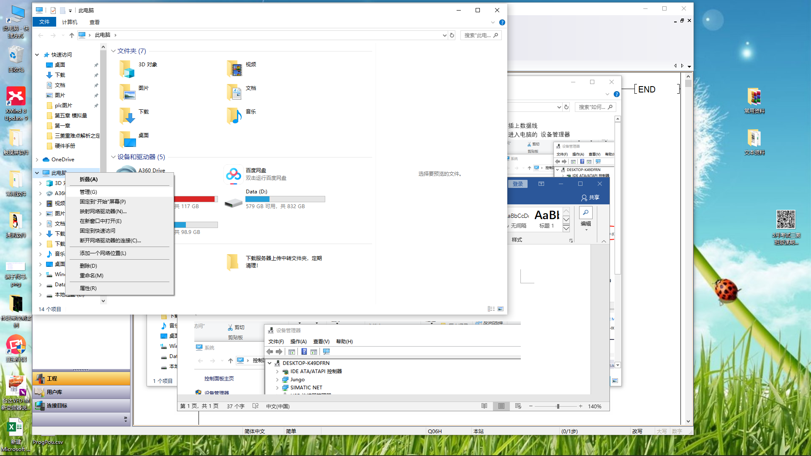

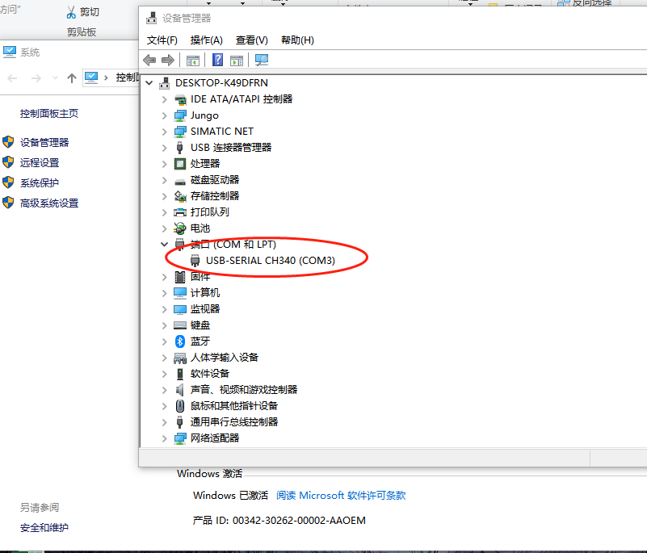

一般情况下会显示上面的那个COM口，老师的电脑用的是com3，另外需要注意的是，编程线插入不同的USB口会生成不同的com口，假如这个com口出现感叹号，那你可以鼠标右键，更新驱动，直到显示正常。

假如在你这个位置没有com口显示，那么你需要安装驱动，驱动可以到这里下载

<https://bbs.jcpeixun.com/forum.php?mod=viewthread&tid=40581&highlight=%E9%A9%B1%E5%8A%A8>

com口没问题的话可以进入下一步，设置plc的com口

3、打开软件，进行下图操作，点开导航栏里面的链接目标，设置好com口

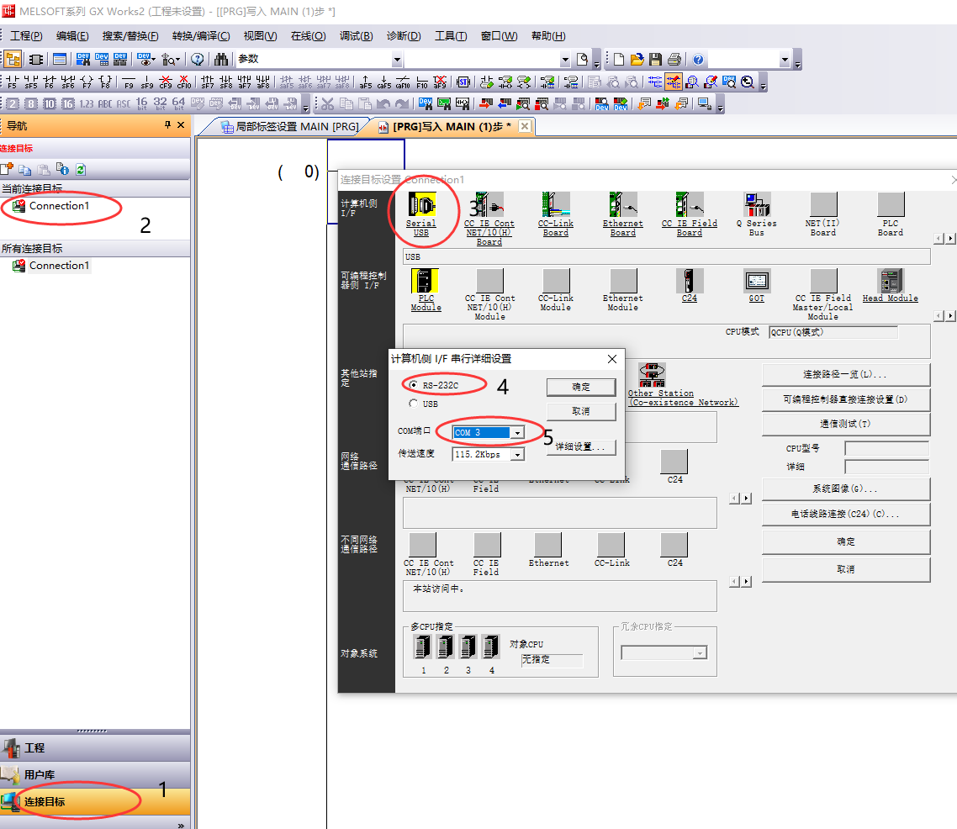

一定不要忘记点击下面图片的确定（很多人都会犯这个错误）

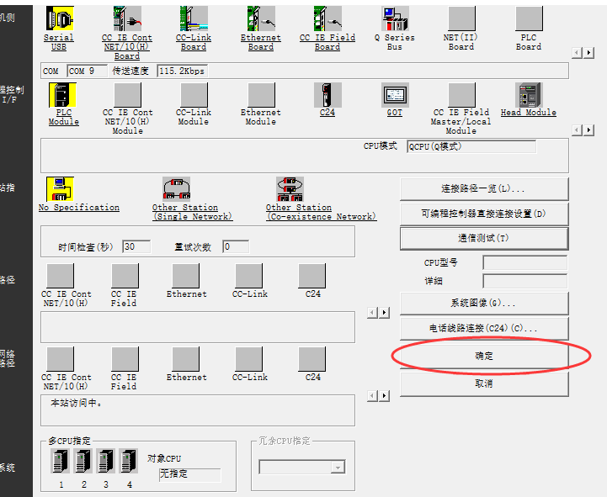

4、点击读取或者写入

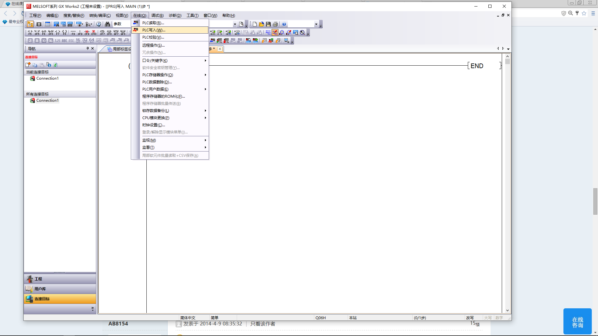

选择程序加参数，点击执行，就能把程序下载进plc（读取的过程也是一样）

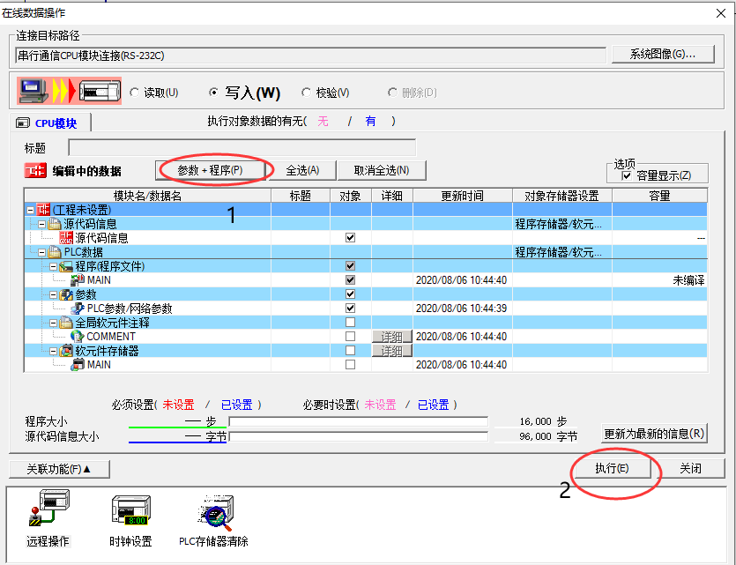

假如你的plc加密了想要清空程序，那也可以点击PLC存储器清除，清空程序及密码

**二：用USB下载**

1、把数据线链接上电脑和plc

2、进入电脑的 设备管理器



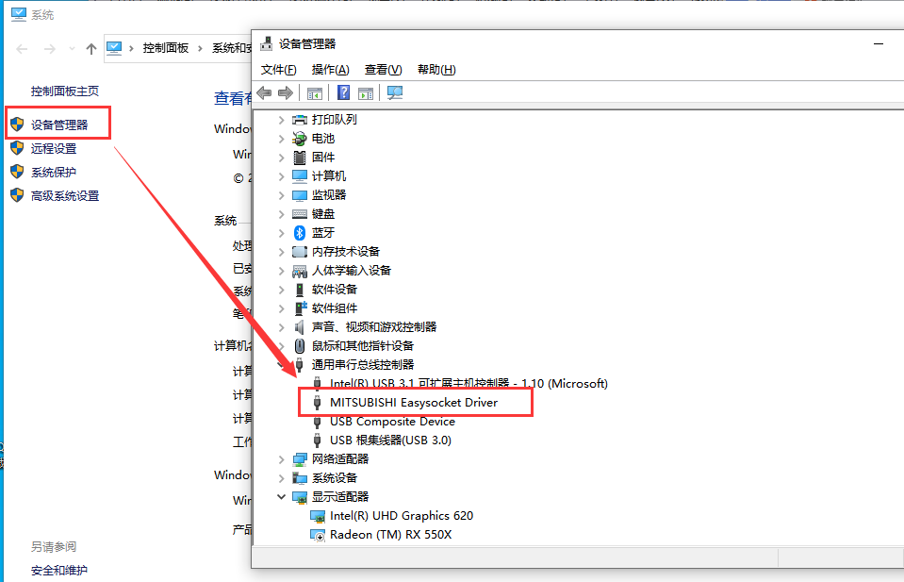

一般情况下会显示上面的那个USB口，

假如在你这个位置没有USB口显示，那么你需要安装驱动，驱动可以到这里下载或者从百度上下载驱动精灵更新驱动

<https://bbs.jcpeixun.com/forum.php?mod=viewthread&tid=40581&highlight=%E9%A9%B1%E5%8A%A8>

USB口没问题的话可以进入下一步，确认plc的USB口

1. 打开软件，进行下图操作，点开导航栏里面的链接目标，设置好USB口

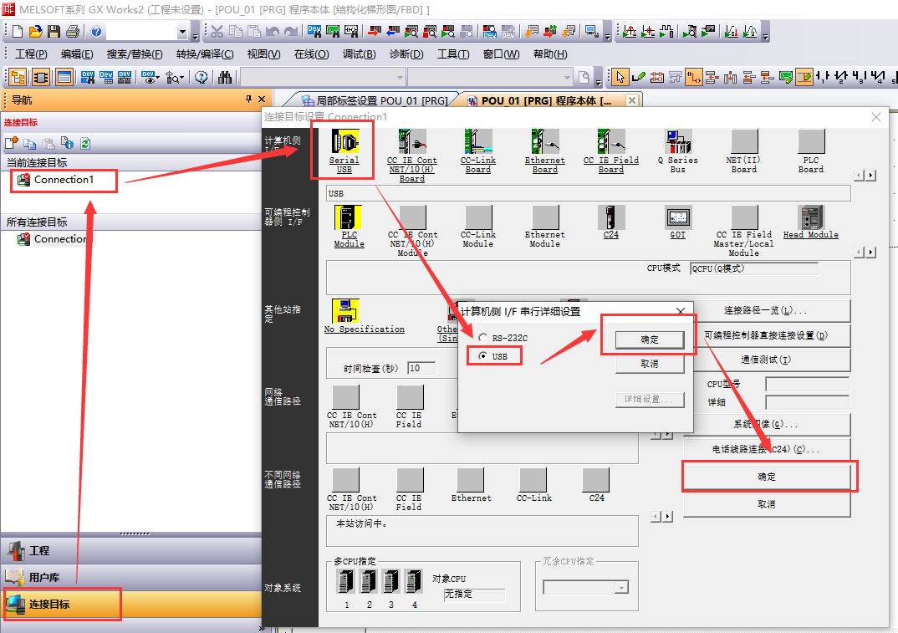

一定不要忘记点击下面图片的确定（很多人都会犯这个错误）



4、点击读取或者写入



选择程序加参数，点击执行，就能把程序下载进plc（读取的过程也是一样）



假如你的plc加密了想要清空程序，那也可以点击PLC存储器清除，清空程序及密码

**三：用以太网下载**

1、把网线电脑和plc

2、打开软件，进行下图操作，点开导航栏里面的链接目标，点开可编程控制器直接连接设置，选择以太网。

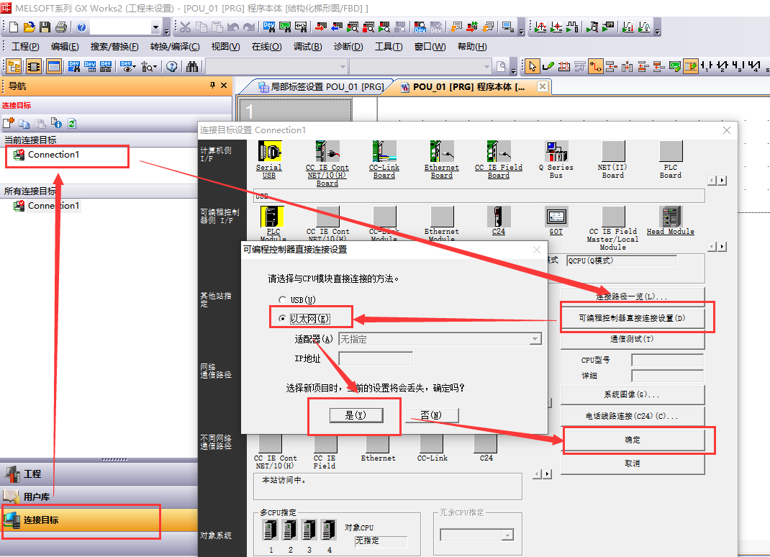

一定不要忘记点击下面图片的确定（很多人都会犯这个错误）



3、点击读取或者写入



选择程序加参数，点击执行，就能把程序下载进plc（读取的过程也是一样）



假如你的plc加密了想要清空程序，那也可以点击PLC存储器清除，清空程序及密码